9年级数学第9课时 课时作业
一.选择题
1.若m＞n，下列不等式不一定成立的是（ ）
A.m＋2＞n＋2 B.2m＞2n C.$\frac{m}{2}＞\frac{n}{2}$ D.m²＞n²
2.下列说法不一定成立的是（ ）
A.若a＞b，则a+c＞b+c B.若a+c＞b+c，则a＞b
C.若a＞b，则ac²＞bc² D.若ac²＞bc²，则a＞b
3.如果a＜b＜0，下列不等式中错误的是（ ）
A.ab＞0 B.a+b＜0 C.$\frac{a}{b}$ ＜1 D.a﹣b＜0
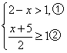

4.把不等式组 中两个不等式的解集在数轴上表示出来，正确的是（ ）

A B C D

5.已知点M（1-2m，m-1）在第二象限，则m的取值范围是（ ）
A. B.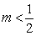 C.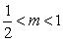 D.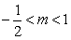

二.填空题
6.实数a，b在数轴上对应点的位置如图所示，若实数c满足ac＞bc ，那么请你写出一个符合题意的实数c的值:c=________.
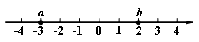

7.用一组a，b的值说明命题“若a＞b，则a²＞b² ”是错误的，这组值可以是a =______，
b =________．

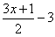
三．解答题
8.解不等式 ＞ 2x1，并把解集在数轴上表示出来．

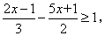
9.解不等式 并把解集在数轴上表示出来．

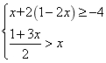

10.解不等式组

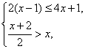

11.解不等式组 并写出它的所有整数解．

12.将不足40只鸡放入若干个笼中，若每个笼里放4只，则有一只鸡无笼可放；若每个笼里放5只，则有一笼无鸡可放，且最后一笼不足3只．问有笼多少个？有鸡多少只？

